Безопасность на воде
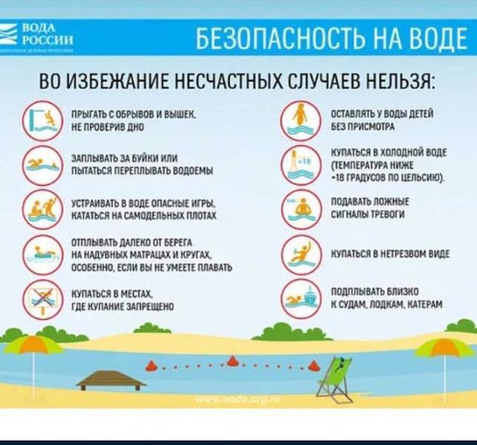
﻿Летние каникулы — самая счастливая пора в жизни каждого школьника!
Как сделать их по-настоящему безопасными?
Безопасное поведением на воде — один из главных аспектов жизни, с которым родители должны познакомить детей.
Чтобы избежать непредвиденных ситуаций с детьми, убедительно просим Вас:
• строго контролировать свободное время Ваших детей. Не допускать их нахождение без сопровождения взрослых в вечернее и ночное время с 22.00 до 06.00 часов;
• разрешать купание на водоемах только в установленных местах и в вашем присутствии;
• когда ребенок в воде, не спускайте с него глаз, не отвлекайтесь – подчас минута может обернуться трагедией;
• обязательно объясните детям, что они не должны купаться в одиночку, а также нырять в незнакомом месте, и тем более прыгать с мостов!!!!!;
• взрослый, который присматривает за детьми, должен сам уметь плавать, оказывать первую помощь;
• научите оказывать первую медицинскую помощь при несчастных случаях.

